Невраева С. А.
СОВРЕМЕННОЕ ГРУЗОПОДЪЕМНОЕ ОБОРУДОВАНИЕ
Краностроительные заводы и другие машиностроительные предприятия ежегодно выпускают десятки тысяч наименований грузоподъемного оборудования – подвесных и опорных электрических однобалочных кранов, кран-балок, небольших козловых и консольных кранов. Появление небольших моторных грейферов, грузовых захватов на постоянных магнитах и пневматических вакуумных захватов-подъемников позволило применить рассматриваемые краны для перегрузки насыпных грузов, металлолома, леса, труб, металлических листов, мешков, бочек, коробок, мебели и т.п. То есть сделало их универсальным, очень удобным и широко востребованным грузоподъемным средством.
Значительно расширили возможности использования консольных кранов, кран-балок и небольших козловых кранов моторные грейферы (см. рис. 1).
Рис. 1 – Моторные грейферы | Грейфер приводится в действие механизмом, установленном на нем самом, может быть подвешен на обычном крюке крана, кран-балки, монорельсовой тележки и при необходимости легко демонтирован.
Замыкание и размыкание челюстей выполняется электрогидравлическим или электромеханическим приводом. Движение челюстей осуществляется гидроцилиндрами, связанными с этим блоком гибкими шлангами.
Использование появившихся грузовых захватов с постоянными магнитами позволяет транспортировать и перегружать плоские металлические заготовки, листы, металлоконструкции в сборочных и заготовительных цехах и т.д. Значительно расширяют области рационального использования консольных кранов и кран-балок и пневматические вакуумные подъемники (см. рис. 2).
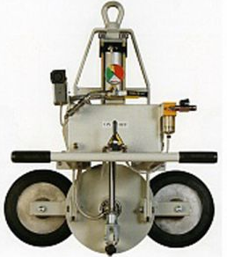 | 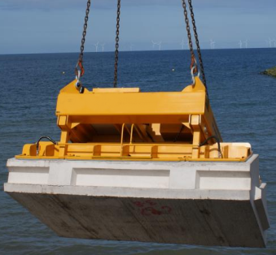 | 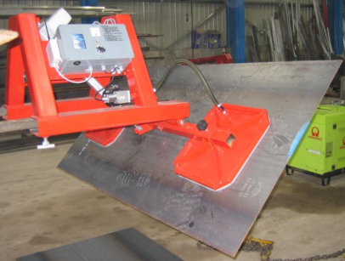
Рис. 2 – Пневматические вакуумные подъемники
Для подъема и удержания груза на определенной высоте в подъемной трубе с присоской-насадкой создается пониженное давление по сравнению с атмосферным (вакуум), Воздух откачивается из нее специальным насосом через пневматический шланг и фильтр. Насос может быть установлен на расстоянии до 30 м от места работы с грузом. Подъемная труба крепится с помощью шарнира и может поворачиваться на 360 град. Максимальная высота подъема составляет от 1,5 до 2,6 м, грузоподъемность – от 20 до 270 кг. Специальные модели подъемников, изготовленные из нержавеющей стали, предназначены для эксплуатации в пищевой промышленности и в коррозийной окружающей среде.
Работа выполнена под руководством ас. кафедры МОиТС Осиповой Т. Н.

